Helmond 2 juli 2022
Betreft: Vragen ex art 31 RvO over de hoeveelheid water in de Maas

Geacht College van GS
In de NRC van 24 juni stond een artikel “Tekort drinkwater uit Maas dreigt”.
https://www.nrc.nl/nieuws/2022/06/23/tekort-drinkwater-uit-maas-dreigt-a4134542
In het Eindhovens Dagblad van 28 juni 2022 stond het artikel “Vele liters Maaswater extra tegen droogte in de Peel.”
Zie ook https://www.deltares.nl/nl/nieuws/klimaatverandering-raakt-ook-drinkwaterproductie-maas/ .
- De SP gaat ervan uit dat u deze artikelen gelezen heeft?
Apart, en nog meer in combinatie, roepen deze artikelen vragen op.
In het eerste artikel schetst directeur Maarten van der Ploeg van RIWA-Maas, een samenwerkingsverband van de waterleidingbedrijven Dunea, WML en Evides dat de (door KNMI-scenario’s bevestigde) trend dat de Maas in de zomer langere tijd laag staat, alarmerend is. Dit op de eerste plaats vanwege het geringere watervolume zelf, maar nog meer omdat dezelfde giflozingen tot grotere concentraties leiden. Daardoor kan het gebeuren dat innamepunten moeten sluiten.
Evides voorziet een deel van West-Brabant van drinkwater en is voor 80% afhankelijk van de Maas (https://nl.wikipedia.org/wiki/Evides) .
De drinkwaterbedrijven dringen aan op verdere beperkingen van lozingen als de Maas laag staat. Veel lozingsvergunningen zijn verouderd en daarom nog niet aan de nieuwe Maas-realiteit aangepast. Ook worden er stoffen geloosd die niet vergund zijn.
De drinkwaterbedrijven roepen ‘dringend’ op tot meer overleg over de Maas en haar zijrivieren, nationaal en internationaal, tussen overheden, waterbeheerders, onderzoeksinstellingen en gebruikers om tot betere en hardere afspraken over het gebruik van Maaswater te komen, en om gezamenlijke maatregelen te nemen om verontreiniging door industriële lozingen terug te dringen.
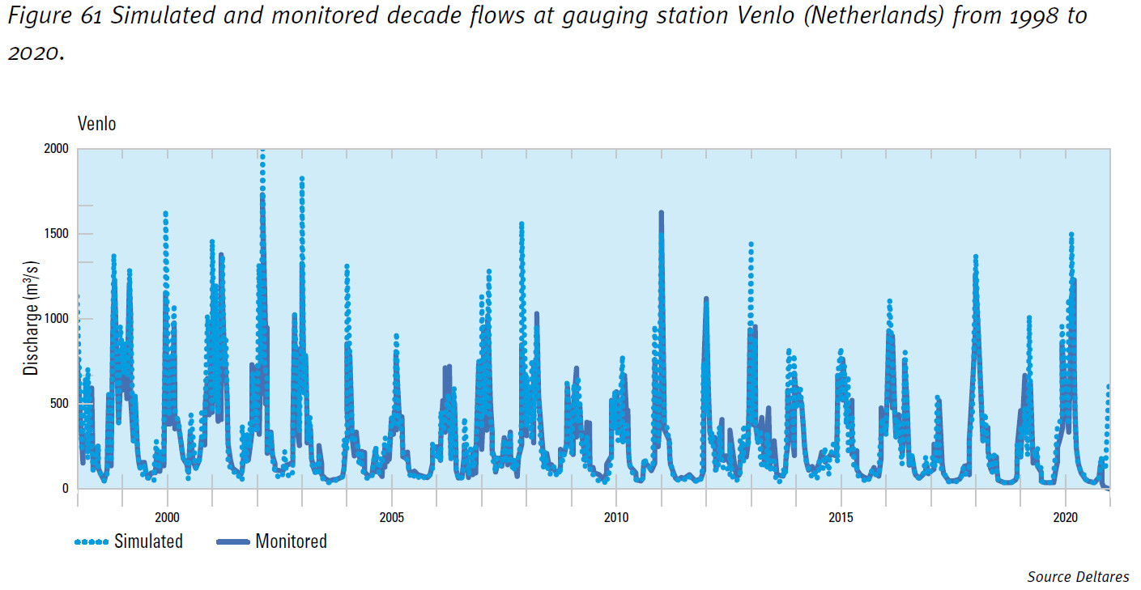
Vier dagen later wordt in de krant gemeld dat het Waterakkoord getekend is, met als partijen Rijkswaterstaat en de waterschappen in Oost-Brabant en Noord- en Midden-Limburg. In het Akkoord wordt de hoeveelheid in te laten water verhoogd van 3,8 naar 5,8 m³/sec. Om dit te plaatsen: in droge zomers daalt het debiet van de Maas bij Venlo met gemak tot een eind onder de 50 m³/sec.
Het extra water moet het Natura2000-gebied De Peel beschermen, maar ook de beregening door de omringende landbouw. Om deze extra watertoevoer structureel mogelijk te maken, gaat de Noordervaart bij Nederweert aangepast worden.
Het spanningsveld tussen de eerstgenoemde en de als tweede genoemde ontwikkeling wordt ook in het Eindhovens Dagblad opgemerkt. Droogtecoördinator Kruit van het Waterschap Aa en Maas stelt ‘dat de tijd het moet uitwijzen’. ‘In het uiterste geval gaat drinkwater voor’.
- Ziet de SP het juist dat het College van GS geen partij in het Waterakkoord is?
- Ziet de SP het juist dat het College van GS bestuurlijk verantwoordelijk is voor de drinkwatervoorziening, in dit geval van een deel van West-Brabant?
- Heeft er voorafgaan overleg plaatsgevonden tussen GS en de Waterschappen en Rijkswaterstaat over het Waterakkoord?
Zo ja, wat is daarin afgesproken?
Zo nee, ziet de SP het juist dat hier als de Maas-nood het hoogst is, verdere verslechtering nabij is en dat de provincie en de waterschappen elkaar fijn in de wielen rijden?
- Onze provincie heeft al het nodige beleid klaar liggen op het gebied van waterbeheersing en klimaatadaptatie.
In hoeverre voorziet het bestaande beleid (nationaal, provinciaal, gemeentelijk) in de te verwachten kwantitatieve volumeproblematiek van de Maas als drinkwaterrivier? Als het bestaande beleid te kort schiet, gaat uw College dan aanvullend beleid maken?
- Herkent uw College het door de directeur van RIWA-Maas geschetste beeld dat veel lozingsvergunningen sterk verouderd zijn en met hogere Maasafvoeren rekenen dan die in werkelijkheid in de zomer bestaan, en dat sommige stoffen niet vergund zijn, maar wel geloosd worden?
Wat moeten wij ons als SP overigens bij dat laatste voorstellen? Wordt hier bedoeld dat de vergunning ten onrechte bepaalde stoffen niet noemt, of wordt hier bedoeld dat die stoffen wel genoemd worden, maar dat er sprake is van illegaal gedrag?
- Lozingsvergunningen worden verstrekt door waterbeheerders, in casu door Rijkswaterstaat of de Waterschappen. Uw College heeft hierover geen directe zeggenschap, maar er wordt wel naar uw College gekeken als er straks te weinig drinkwater is in delen van West-Brabant.
Is uw College blij met deze bestuurlijke constructie?
Vindt er naar uw mening voldoende overleg plaats over lozingsvergunningen tussen uw College en de Waterschappen en Rijkswaterstaat?
- Kan uw College een lijst produceren welke lozingsvergunningen sterk verouderd zijn en/of overtreden worden in de geest van zoals de directeur va RIWA-Maas dat bedoelt, en op welke punten deze vergunningen verbeterd kunnen worden?
Irma Koopman, SP

